**ESCUELA SUPERIOR POLITÉCNICA DEL LITORAL**Maestría en Sistemas de Información Gerencial



TECNOLOGÍAS WEB

Presentado por:

**Luis Vera Cárdenas**

**Pablo Dávila Murillo**

**Michael Mayorga Naranjo**

Guayaquil - Ecuador

2018

**Write up**

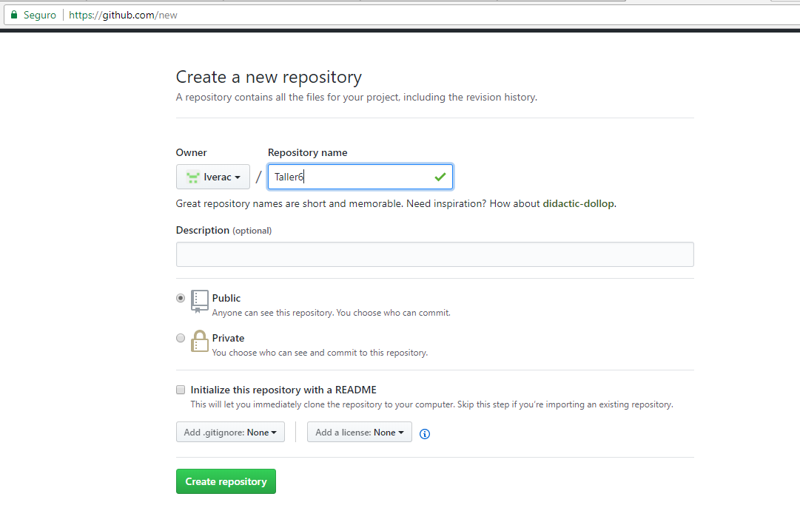

Figura 1. Se crea el repositorio para el taller 6.

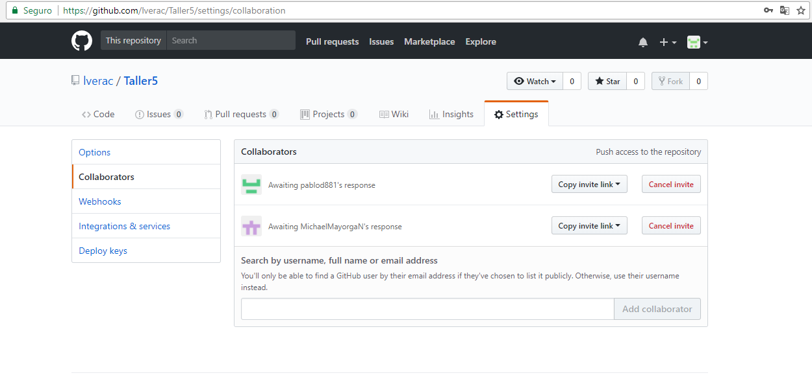

Figura 2. Se invita a los colaboradores a trabajar.

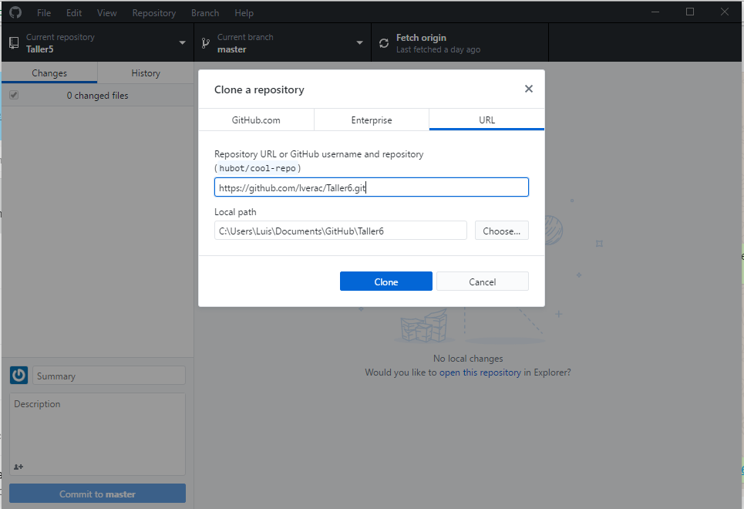

Figura 3. En el dispositivo de escritorio se clona el repositorio.

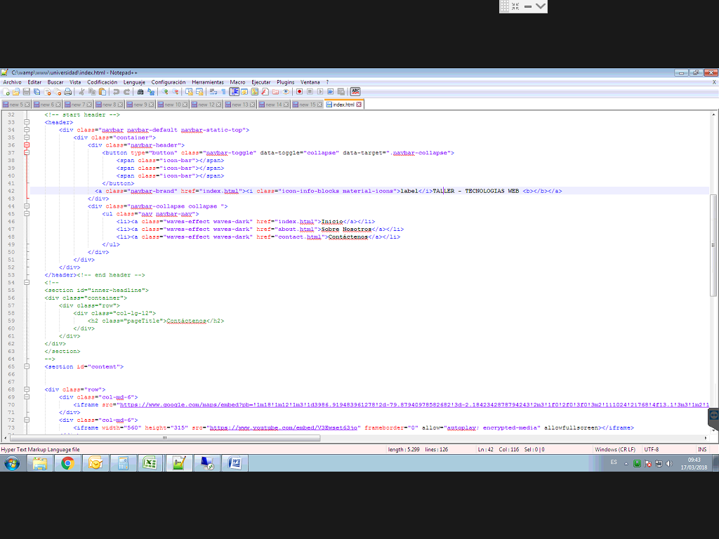

Figura 4. Desarrollo de la página

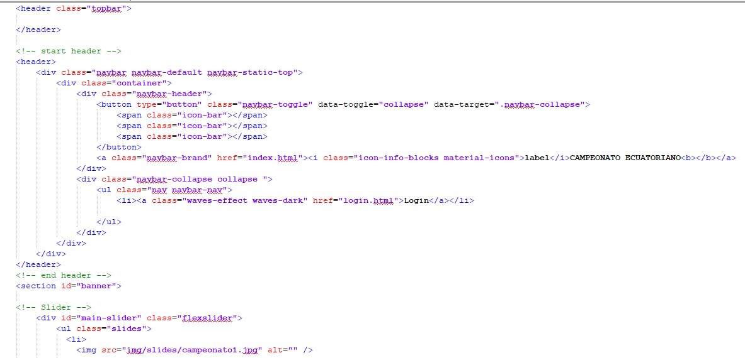

Figura 5. Desarrollo de la página home para que transfiera al login.

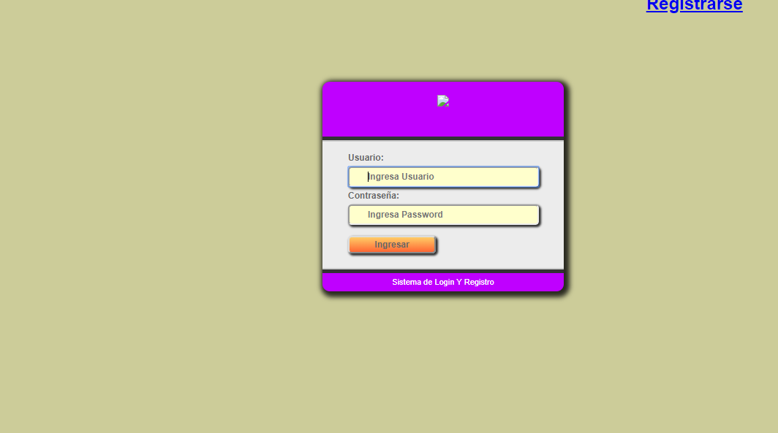

Figura 6. Ejecución Pagina Web parte del login.



Figura . Pequeños cambios visuales a la pantalla de inicio



Figura 8. Pequeños cambios visuales a la pantalla de login



Figura 9.Incluyendo validaciones a la pantalla de login

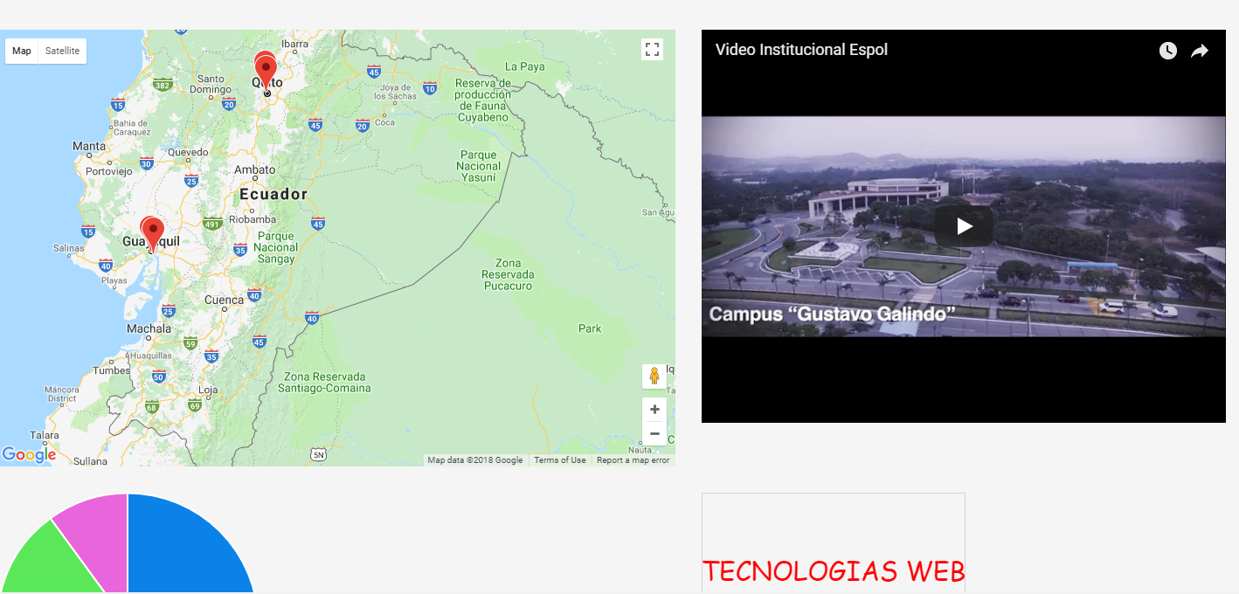

Figura 9. Pantalla con las opciones solicitadas

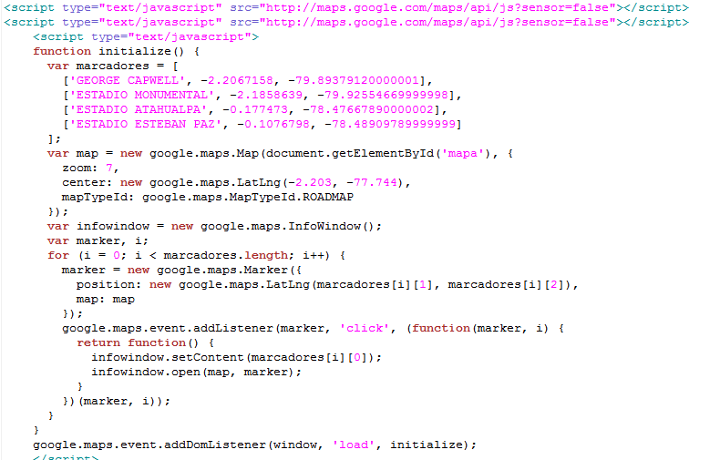

Figura 10. Se crean los marcadores en el google maps

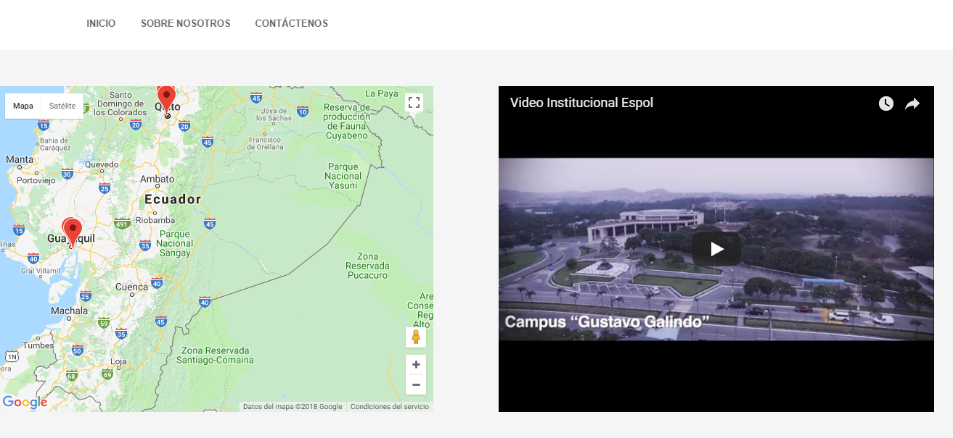

Figura 11. Nueva página principal

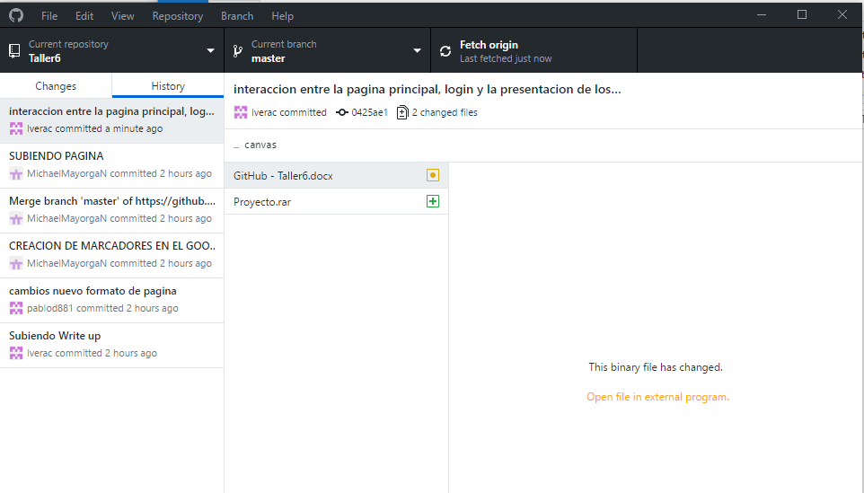

Figura 12. Trabajo colaborativo.